Social Media Posts Juli/August

Twitter:
#Karius und #Baktus kennt in Deutschland jedes Kind. Ein ebenso gemeines Duo ist #Diabetes und #Parodontitis. Eine #Zahnbettentzündung steigert das Diabetesrisiko und umgekehrt. Kleiner Tipp: Einfach mal den #ParoCheck machen unter https://paro-check.de/#check. #GesundAbMund

Facebook:
Karius und Baktus kennt in Deutschland jedes Kind. Ein ebenso gemeines Duo ist Diabetes und Parodontitis. Eine Zahnbettentzündung steigert das Diabetesrisiko und umgekehrt. Kleiner Tipp: Einfach mal den Paro-Check machen unter https://paro-check.de/#check.
#GesundAbMund
#Parocheck

Instagram:
Karius und Baktus kennt in Deutschland jedes Kind. Ein ebenso gemeines Duo ist Diabetes und Parodontitis. Eine Zahnbettentzündung steigert das Diabetesrisiko und umgekehrt. Kleiner Tipp: Einfach mal den Paro-Check machen unter https://paro-check.de/#check (Link in der Bio).
#GesundAbMund #Parocheck #Diabetes #Parodontitis

Bildidee:
(Bei Instagram Link in die Bio)

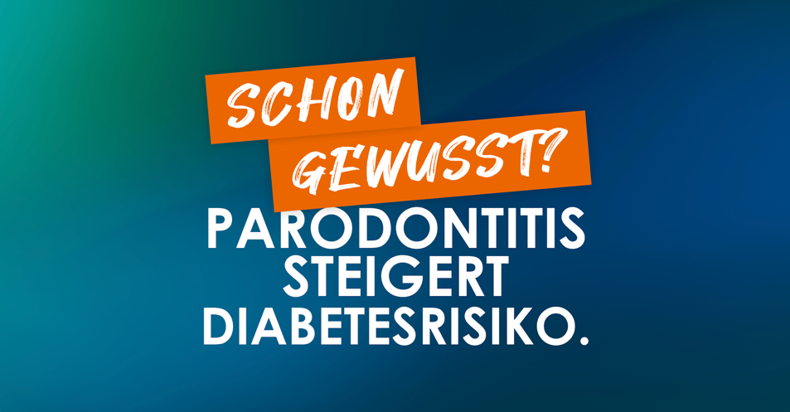

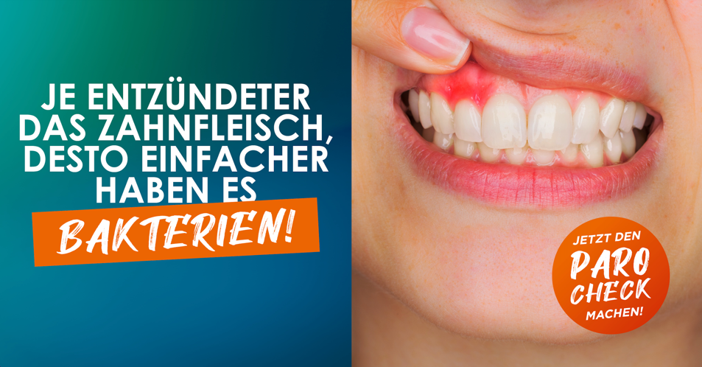

Twitter:
Wer #Diabetes hat, muss nicht nur auf den #Blutzucker achten, sondern auch auf die #Mundhygiene. Denn #Diabetiker:innen können ein bis zu dreifach höheres Risiko haben, an #Parodontitis zu erkranken. Wir empfehlen unseren #Parocheck: https://paro-check.de/#check.
#GesundAbMund

Facebook:
Wer Diabetes hat, muss nicht nur auf den Blutzucker achten, sondern auch auf die Mundhygiene. Denn Diabetikerinnen und Diabetiker können ein bis zu dreifach höheres Risiko haben, an Parodontitis zu erkranken. Wir empfehlen unseren Paro-Check: https://paro-check.de/#check.
#GesundAbMund
#Parocheck

Instagram:
Wer Diabetes hat, muss nicht nur auf den Blutzucker achten, sondern auch auf die Mundhygiene. Denn Diabetikerinnen und Diabetiker können ein bis zu dreifach höheres Risiko haben, an Parodontitis zu erkranken. Wir empfehlen unseren Paro-Check: https://paro-check.de/#check (Link in der Bio).
#GesundAbMund #Parocheck #Diabetes #Parodontitis

Bildidee:
(Bei Instagram Link in die Bio)

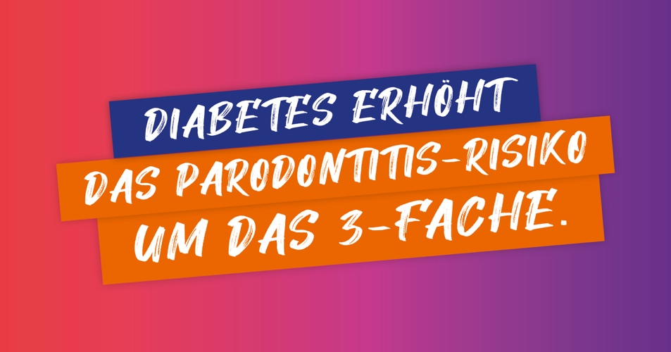

Twitter:
Ältere Menschen sind besonders häufig von #Parodontitis betroffen. Was viele nicht wissen: Eine Parodontitis kann auch ein #Infektionsrisiko für künstliche #Gelenke und andere #Prothesen sein. Prüfen Sie Ihr Parodontitis-Risiko mit dem Paro-Check: https://paro-check.de/#check.

Facebook:
Ältere Menschen sind besonders häufig von Parodontitis betroffen. Was viele nicht wissen: Eine Parodontitis kann auch ein Infektionsrisiko für künstliche Gelenke und andere Prothesen sein. Prüfen Sie Ihr Parodontitis-Risiko mit dem Paro-Check: https://paro-check.de/#check.
#Parocheck #GesundAbMund

Bildidee:
Linkvorschau

Twitter:
#Zähne sind von #Mundschleimhaut umgeben. Bei einer Entzündung des Zahnfleisches und -bettes wie #Parodontitis können Bakterien leichter in den Körper eindringen und andere Krankheiten beeinflussen. Infos rund um das Thema Parodontitis gibt es hier: https://paro-check.de

Facebook:
Zähne sind von Mundschleimhaut umgeben. Bei einer Entzündung des Zahnfleisches und -bettes wie Parodontitis können Bakterien leichter in den Körper eindringen und andere Krankheiten beeinflussen. Infos rund um das Thema Parodontitis gibt es hier: https://paro-check.de.
#GesundAbMund #Parocheck

Instagram:
Zähne sind von Mundschleimhaut umgeben. Bei einer Entzündung des Zahnfleisches und -bettes wie Parodontitis können Bakterien leichter in den Körper eindringen und andere Krankheiten beeinflussen. Infos rund um das Thema Parodontitis gibt es hier: https://paro-check.de (Link in der Bio).
#GesundAbMund #Parocheck #Entzündung #Bakterien #Parodontitis

Bildidee:
(Bei Instagram Link in die Bio)

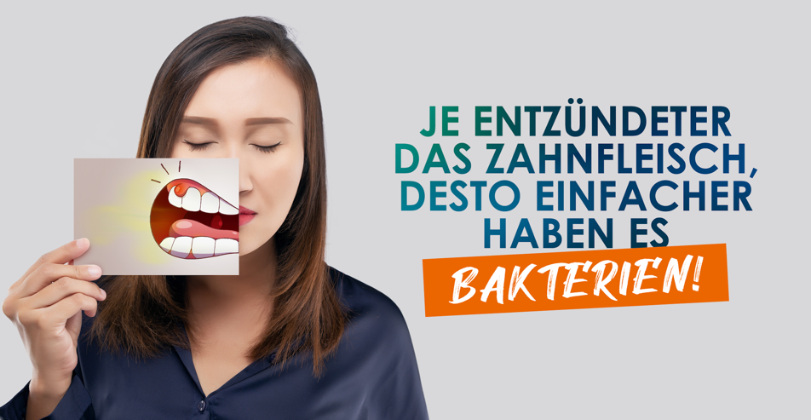

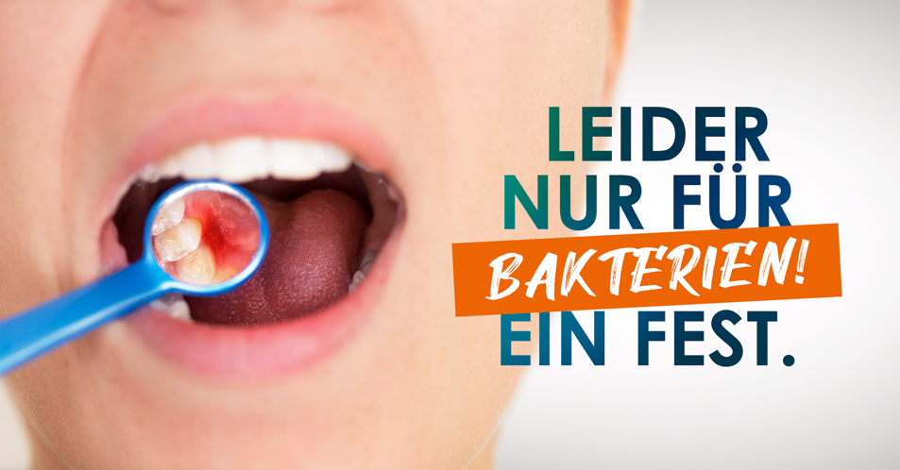

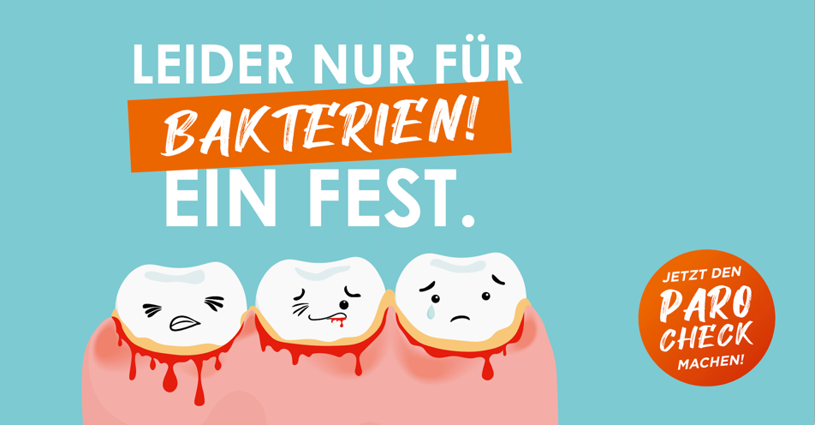

Twitter:
Wenn eine #Parodontitis unbehandelt bleibt und alle Zähne befallen sind, kann die Entzündungsfläche zusammen genommen die Größe eines #Handtellers erreichen. Wie man die #Symptome und das eigene #Risiko erkennt, erfahren Sie hier: https://paro-check.de

Facebook:
Wenn eine Parodontitis unbehandelt bleibt und alle Zähne befallen sind, kann die Entzündungsfläche zusammen genommen die Größe eines Handtellers erreichen. Wie man die Symptome und das eigene Risiko erkennt, erfahren Sie hier: https://paro-check.de.
#GesundAbMund #Parocheck

Instagram:
Wenn eine Parodontitis unbehandelt bleibt und alle Zähne befallen sind, kann die Entzündungsfläche zusammen genommen die Größe eines Handtellers erreichen. Wie man die Symptome und das eigene Risiko erkennt, erfahren Sie hier: https://paro-check.de (Link in der Bio).
#GesundAbMund #Parocheck #Parodontitis #Entzündung #Risiko

Bildidee:
(Bei Instagram Link in die Bio)

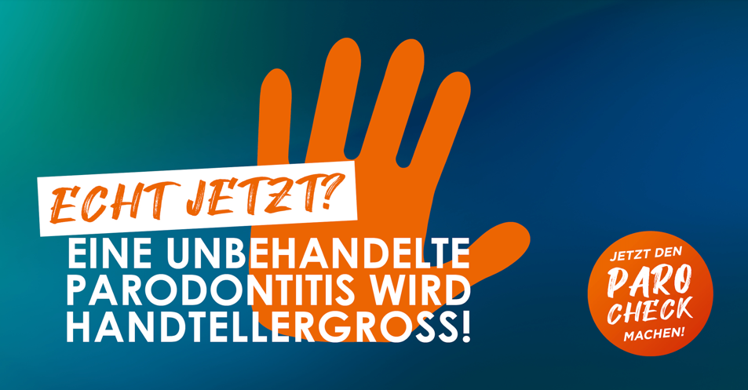

Twitter:
#Parodontitis ist eine chronische Entzündung im #Mund. Doch nicht nur der Mund leidet: Auch das Risiko für einen #Herzinfarkt oder #Schlaganfall kann steigen. Wie es um Ihr persönliches Parodontitis-Risiko steht, können Sie hier prüfen: https://paro-check.de/#check

Facebook:
Parodontitis ist eine chronische Entzündung im Mund. Doch nicht nur der Mund leidet: Auch das Risiko für einen Herzinfarkt oder Schlaganfall kann steigen. Wie es um Ihr persönliches Parodontitis-Risiko steht, können Sie hier prüfen: https://paro-check.de/#check.
#GesundAbMund #Parocheck

Instagram:
Parodontitis ist eine chronische Entzündung im Mund. Doch nicht nur der Mund leidet: Auch das Risiko für einen Herzinfarkt oder Schlaganfall kann steigen. Wie es um Ihr persönliches Parodontitis-Risiko steht, können Sie hier prüfen: https://paro-check.de/#check (Link in der Bio).
#GesundAbMund #Parocheck #Schlaganfall #Herzinfarkt #Parodontitis

Bildidee:
(Bei Instagram Link in die Bio)

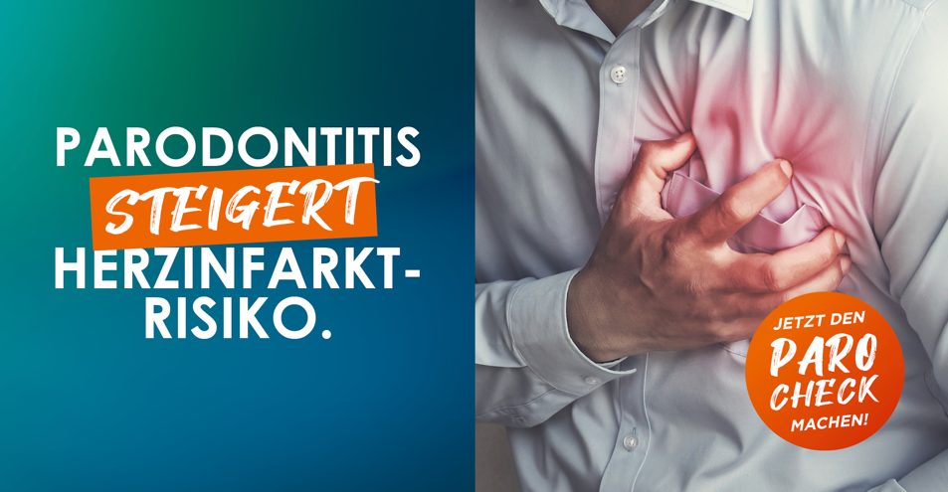

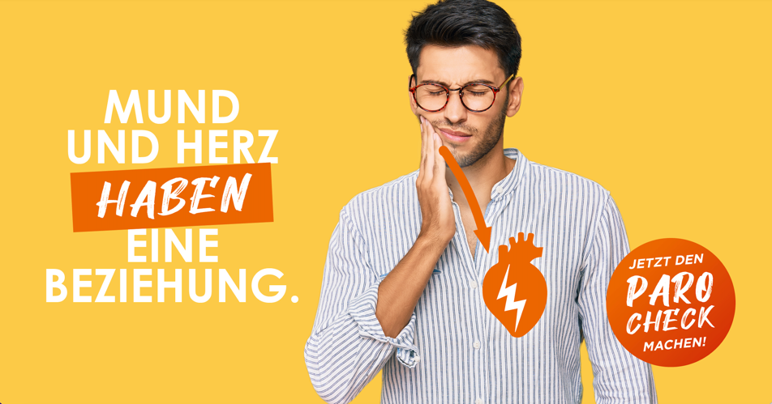

Twitter:
#Arthritis und #Parodontitis sind Entzündungen am Knochen bzw. den Gelenken. Wichtig: Wer die eine Krankheit hat, hat auch ein erhöhtes Risiko für die andere. Mehr Infos unter paro-check.de #GesundAbMund #Parocheck

Facebook:
Arthritis und Parodontitis sind Entzündungen am Knochen bzw. den Gelenken. Wichtig: Wer die eine Krankheit hat, hat auch ein erhöhtes Risiko für die andere. Mehr Infos finden Sie unter www.paro-check.de. #GesundAbMund #Parocheck

Bildidee:
Link

Twitter:
Eine Parodontitis kann ein Risikofaktor in der #Schwangerschaft sein. Denn #Schwangere mit #Parodontitis haben ein höheres Risiko für #Frühgeburten und die #Neugeborenen haben häufiger ein geringes #Geburtsgewicht. #GesundAbMund ist wichtig für die eigene Gesundheit und die des Babys.

Facebook:
Eine Parodontitis kann ein Risikofaktor in der Schwangerschaft sein. Denn Schwangere mit Parodontitis haben ein höheres Risiko für Frühgeburten und die Neugeborenen haben häufiger ein geringes Geburtsgewicht. #GesundAbMund ist wichtig für die eigene Gesundheit und die des Babys.

Instagram:
Eine Parodontitis kann ein Risikofaktor in der Schwangerschaft sein. Denn Schwangere mit Parodontitis haben ein höheres Risiko für Frühgeburten und die Neugeborenen haben häufiger ein geringes Geburtsgewicht. Gesund ab Mund ist wichtig für die eigene Gesundheit und die des Babys.
#GesundAbMund #Parodontitis #Schwangerschaft #Parocheck

Bildidee:

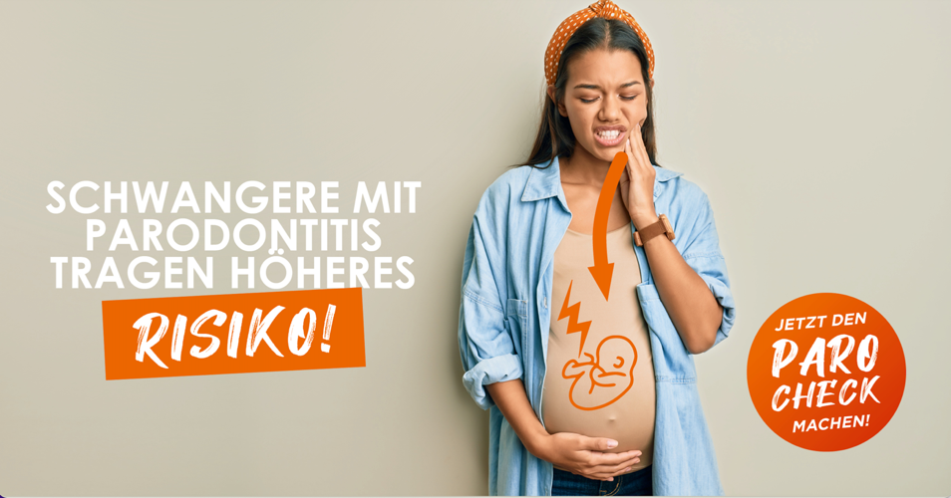

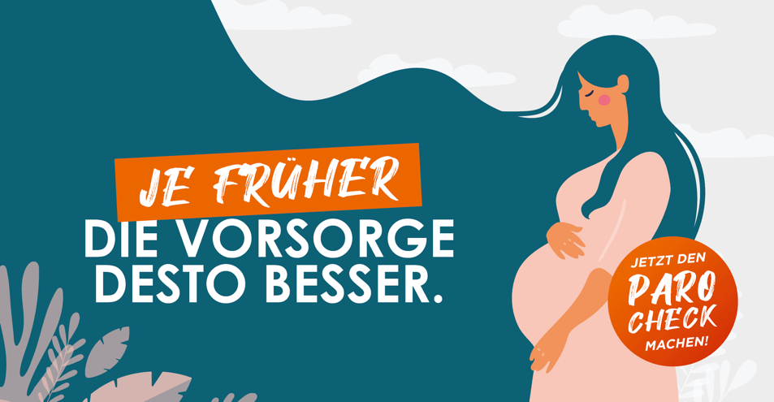

Twitter:
Das letzte, was man im Sommer braucht, sind #Zahnbeschwerden. Am besten nochmal schauen, wann die letzte #Vorsorgeuntersuchung war und ggf. einen Termin vereinbaren. Bis dahin können Sie hier Ihr persönliches #Parodontitis-Risiko prüfen: https://paro-check.de/#check

Facebook:
Das letzte, was man im Sommer braucht, sind Zahnbeschwerden. Am besten nochmal schauen, wann die letzte Vorsorgeuntersuchung war und ggf. einen Termin vereinbaren. Bis dahin können Sie hier Ihr persönliches Parodontitis-Risiko prüfen: https://paro-check.de/#check.
#GesundAbMund
#Parocheck

Bildidee:
Linkvorschau

